附件1：中压电缆油水终端
1、采购要求
本次招投标设备用于电缆热冲击试验、局放试验、抗水树老化逐级击穿等试验。符合标准包括：
- GB∕T 12706.3-2008 额定电压1kV（Um=1.2kV）到35kV（Um=40.5kV）挤包绝缘电力电缆及附件 第3部分：额定电压35kV（Um=40.5kV）电缆
- IEC 60840：2011 额定电压30kV（Um=36kV）以上至150kV（Um=170kV）的挤包绝缘电力电缆及其附件——试验方法和要求
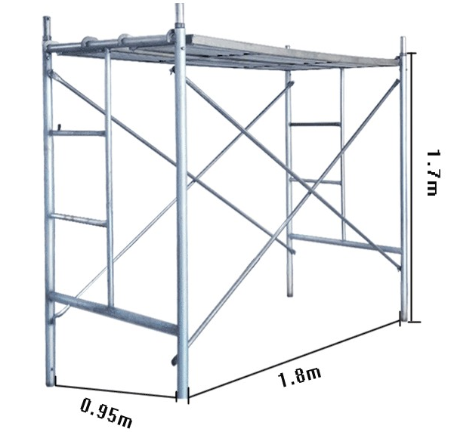
2、技术要求
2.1主要参数
工频耐压：150kV
冲击耐压：300kV
局放水平：100kV时＜2pC₄
绝缘柱材质：无色透明聚甲基丙烯酸甲脂（亚克力），壁厚≥10mm
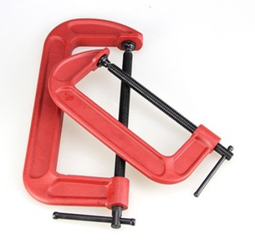
绝缘柱内径：≥150mm
绝缘柱高度：大于等于1000mm
绝缘柱底部距地面高度：1700mm
2.2每组油水终端主要配置
油水终端2只；
脚手架1套：带脚轮4只、带脚板2块；
150mmC型夹8只。
3、制造要求
3.1按提供给中标方的图纸加工制造；
技术保密，加工图向报名投标商提供，不向社会公布。
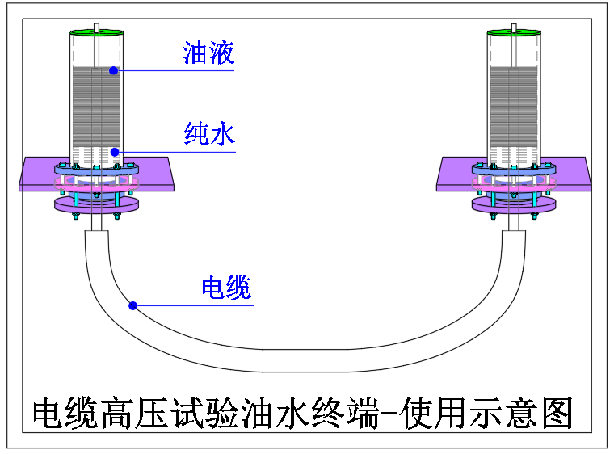
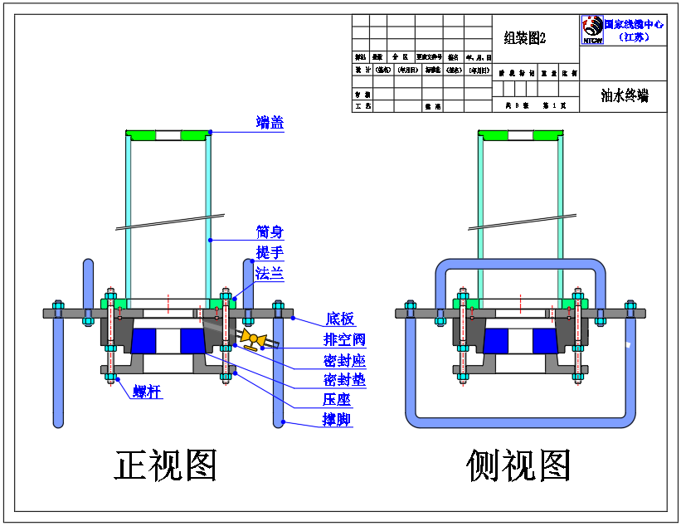
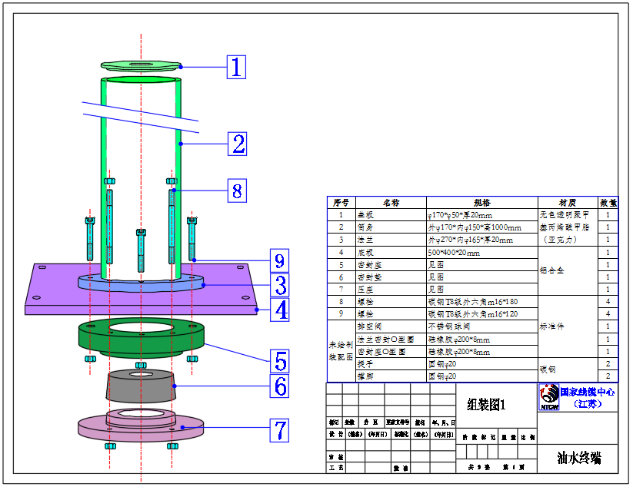
3.2投标方可提供其成熟产品，零部件加工精度不低于以上图纸要求。：
3.3绝缘柱底部有放空阀，放空阀不影响密封等部件安装；
3.4质保期2年，质保期内绝缘筒开裂，漏油等均无偿更新；
3.5金属部件边角原话过度，避免引起试验中发生“闪落”；
4、交货安装和验收方式
4.1供货周期为合同生效后20天内，中标方免费送货（收货地址：江苏省宜兴市绿园路500号）。
4.2到货后10天内中标方负责免费安装，并用招标方提供的试验样品开展模拟试验，能够完成所列标准要求的试验。
4.3对照投标文件和合同及合同附件验收仪器实物符合性；
5、付款和售后服务
5.1中标仪器无预付款，验收合格后一次性付清全款；
5.2中标方对使用仪器的（至少三名）试验员现场培训，达到试验员能规范准确操作仪器的程度；
5.3仪器质保期24个月，质保期内制造、质量问题免费三包（包退、包换、保修），更换主要部件后质保期重新计算；
5.4仪器质保期外终身提供维修、配件等服务，产生费用双方协商确定；
5.5仪器出现异常情况，供应商得到通知后24小时内派人到现场解决问题，如有费用协商确定。

江苏省产品质量监督检验研究院
2017年2月6日

